Диабет 2 типа: почему развивается и чем опасен

Данный тип диабета возникает, главным образом, на фоне избыточной массы тела и недостаточной физической активности.
Диабет – хроническая болезнь, которая возникает в тех случаях, когда поджелудочная железа не вырабатывает достаточно инсулина или когда организм не может эффективно использовать вырабатываемый им инсулин. Это приводит к повышенному уровню содержания глюкозы в крови (гипергликемии).
Диабет второго типа (раньше его называли инсулиннезависимым или взрослым диабетом) развивается в результате неэффективного использования организмом инсулина. Часто он является результатом избыточного веса и отсутствия физической активности.
Каковы симптомы
Симптомы могут быть сходными с симптомами диабета типа 1, но часто являются менее выраженными. В результате болезнь может быть диагностирована по прошествии нескольких лет после ее начала, и при возникновении осложнений.
До недавнего времени диабет этого типа наблюдался лишь среди взрослых людей, но в настоящее время он поражает и детей.
Каковы общие последствия диабета
Со временем диабет может поражать сердце, кровеносные сосуды, глаза, почки и нервы.
· У взрослых людей с диабетом риск развития инфаркта и инсульта в 2-3 раза выше.
· В сочетании со снижением кровотока невропатия (повреждение нервов) ног повышает вероятность появления на ногах язв, инфицирования и, в конечном итоге, необходимости ампутации конечностей.
· Диабетическая ретинопатия, одна из важных причин слепоты, развивается в результате долговременного накопления повреждений мелких кровеносных сосудов сетчатки. Диабетом может быть обусловлен 1% глобальных случаев слепоты.
· Диабет входит в число основных причин почечной недостаточности.
· Общий риск смерти среди людей с диабетом, как минимум, в 2 раза превышает риск смерти среди людей того же возраста, у которых нет диабета.
Что можно сделать для профилактики
Простые меры по поддержанию здорового образа жизни оказываются эффективными для профилактики или отсрочивания диабета типа 2. Чтобы способствовать предупреждению диабета типа 2 и его осложнений необходимо следующее:
· добиться здорового веса тела и поддерживать его;
· быть физически активным – по меньшей мере 30 минут регулярной активности умеренной интенсивности в течение большинства дней;
· для контролирования веса необходима дополнительная активность;
· придерживаться здорового питания и уменьшать потребление сахара и насыщенных жиров;
· воздерживаться от употребления табака – курение повышает риск развития сердечно-сосудистых заболеваний.
Гликемический индекс – показатель влияния продуктов питания после их употребления на уровень сахара в крови.
Когда продукту присваивается низкий гликемический индекс, это значит, что при его употреблении уровень сахара в крови поднимается медленно. Чем выше гликемический индекс, тем быстрее поднимается уровень сахара в крови после употребления продукта и тем выше будет одномоментный уровень сахара в крови после употребления пищи.
Продукты с высоким гликемическим индексом (уровень сахара поднимается быстро):
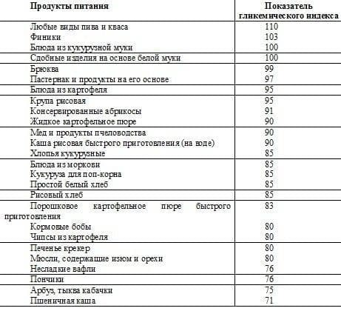
Продукты с низким гликемическим индексом (уровень сахара поднимается медленно):
